Депутаты Совета депутатов муниципального округа Крылатское
в городе Москве созыва 2022-2027
ПЯТИМАНДАТНЫЙ ИЗБИРАТЕЛЬНЫЙ ОКРУГ № 1
Улицы и домовладения входящие в округ № 1:
Крылатская ул. 29 (к.1, 2), 31 (к.1, 2), 45 (к.1, 2, 3, 4)
Рублевское ш. 68 к. 2 (в/ч 83466), 70 (к.1, 2, 5, 6, 7)
Осенняя ул. 18, 22, 25 (к.1, 2, 3, 4, 5, 6, 7), 26, 30
Осенний бульвар 8 к.1, 10 (к.1, 2), 12 (к.2, 3, 4, 5, 7, 9), 16 (к.1, 2),
18 (к.1, 2), 20 (к.1, 2)
Крылатские Холмы 24, 24 к. 2, 26 (к.1, 3), 28, 28 к. 4, 30 (к.3, 4, 5, 7, 8), 32 (к.1, 2, 3), 35 к. 3, 36 (к.1, 2, 3), 39 (к.1, 2), 41 (к.1, 2), 47.

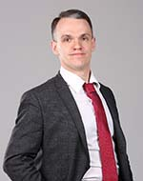  Акопов Александр  Сергеевич | 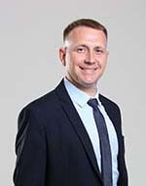  Кочубей Николай  Анатольевич | 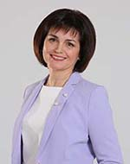  Пахомова Юлия  Анатольевна

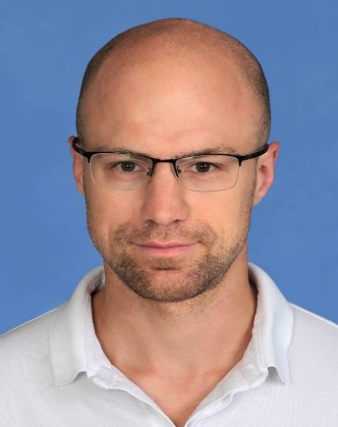  Петрунин Максим  Максимович | 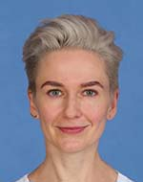  Прописнова Елена  Олеговна

ПЯТИМАНДАТНЫЙ ИЗБИРАТЕЛЬНЫЙ ОКРУГ № 2
Улицы и домовладения входящие в округ № 2:
Рублевское ш. 28 (к.1, 3), 30 (к.1, 2), 32, 34 (к.1, 2), 36 (к.1, 2), 38 (к.1, 2), 40 (к.1, 3), 42 к. 2, 44 (к.1, 2), 48, 50, 52, 60 (1-41).
Осенняя ул. 2, 4 (к.1, 2), 8 к. 2, 14, 16
Осенний бульвар 2, 3, 5 (к.1, 2, 3), 6, 7 к. 2, 8 к.2, 12 (к.10, 11), 15, 17
Крылатские Холмы 1, 3 к.2, 7 к.2, 15 к.2, 21, 27 (к.2, 3), 31, 33 (к.1, 2, 3) 35 (к.1, 2, 4), 37
Островная ул. 10, 12, 14, 16
Островной пр. 1-12

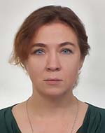  Горшкова Владислава  Геннадиевна | 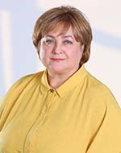  Дорожкина Галина  Павловна | 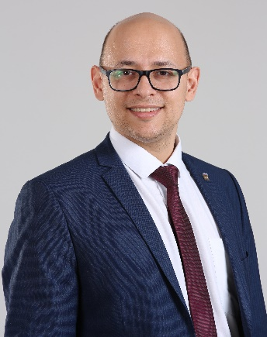  Егоров Максим  Валерьевич

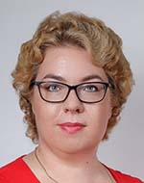  Крючкова Наталья  Владимировна | 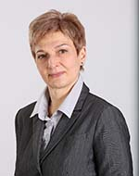  Межлумян Наталья  Витальевна

Структура
121614, Осенний бульвар, д. 12, корп. 3
Тел: (495)415-36-22 факс: (495)412-31-96
e-mail: info@vgmok.ru

МУНИЦИПАЛЬНЫЙ ОКРУГ КРЫЛАТСКОЕ
Фамилия Имя Отчество | Должность | Направление (по вопросам) | Телефон
Иванов  Алексей Михайлович | Заместитель Главы Администрации Муниципального округа Крылатское | Организация работы Администрации Муниципального округа Крылатское | (495) 415-36-22
Шувалова  Светлана Ивановна | Бухгалтер-советник | Бухгалтерия | (499) 726-61-64
Дьяченкова  Марина Петровна | Советник | Кадровая работа. Организация и подготовка заседаний Совета депутатов. | (499) 726-61-65,  (495) 412-08-57
Натеткова  Наталья Владимировна | Советник | Делопроизводство. Организация приема населения. Муниципальные закупки, торги. | (495) 415-36-22

